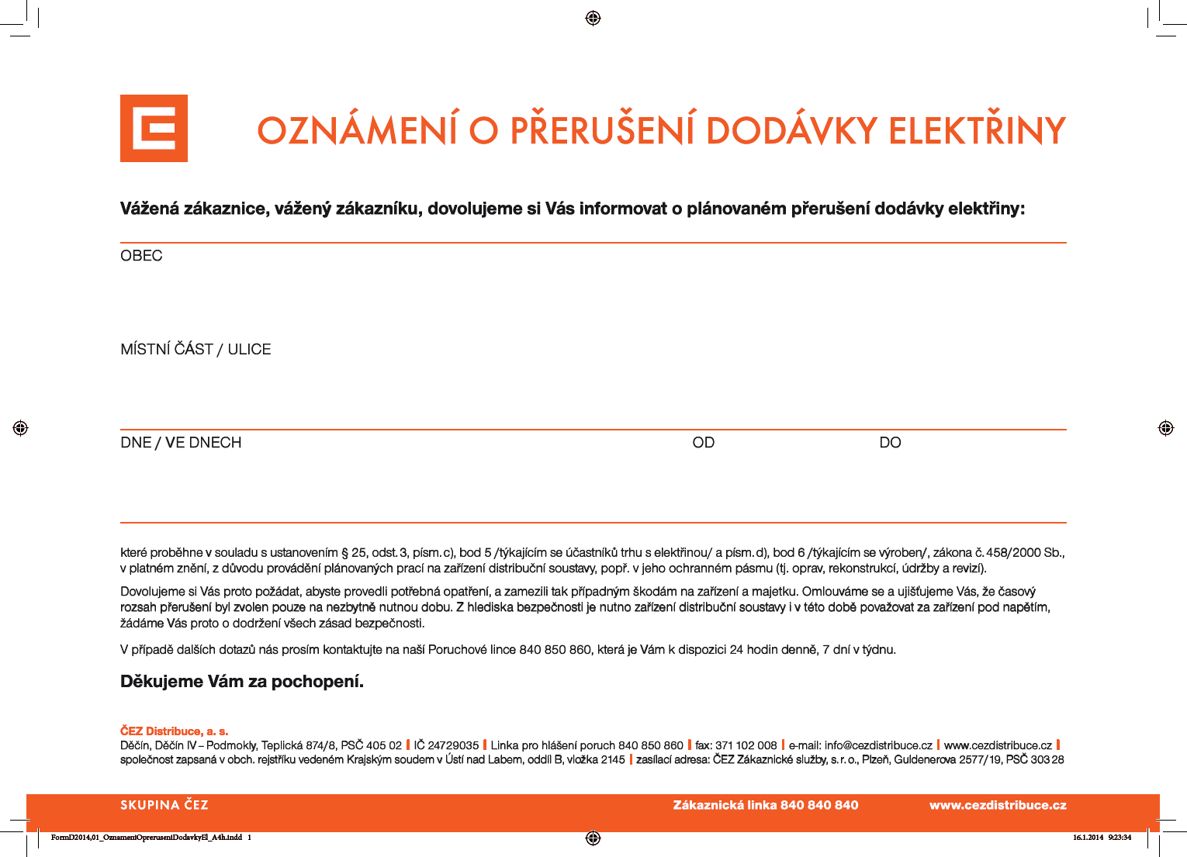
Svatoňovice
13.8.2014

Celá obec , dle přiložené orientační mapky .
VŠE V MÍSTĚ VYVĚŠENÍ LETÁKŮ

7:30

16:00

